**西安博物院**

西安博物院位于[陕西省西安市](https://baike.sogou.com/lemma/ShowInnerLink.htm?lemmaId=117854&ss_c=ssc.citiao.link" \t "https://baike.sogou.com/_blank)，是一座集博物馆、名胜古迹、城市园林为一体的博物馆。

西安博物院于2007年对外开放，以展示珍贵文物，唐代千年古塔、悠扬的[雁塔晨钟](https://baike.sogou.com/lemma/ShowInnerLink.htm?lemmaId=7402766&ss_c=ssc.citiao.link" \t "https://baike.sogou.com/_blank)、秀丽的园林景观而闻名。展览藏品有鎏金铜铺首、龙纹空心砖、釉陶望楼等。

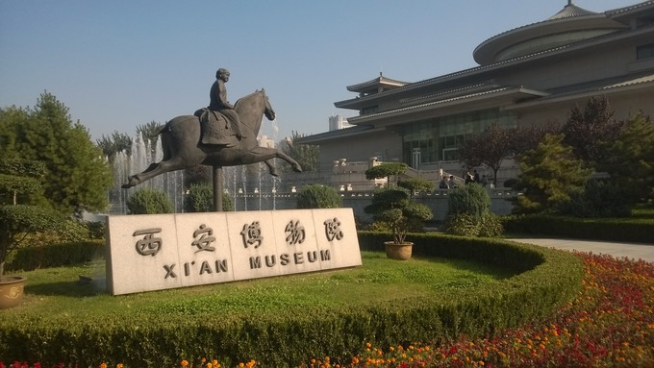

镇馆之宝——隋代开皇四年董钦造鎏金弥陀佛像

